限界 · GENKAI v1.2 · 限界
本田 涼太  HONDA Ryota | 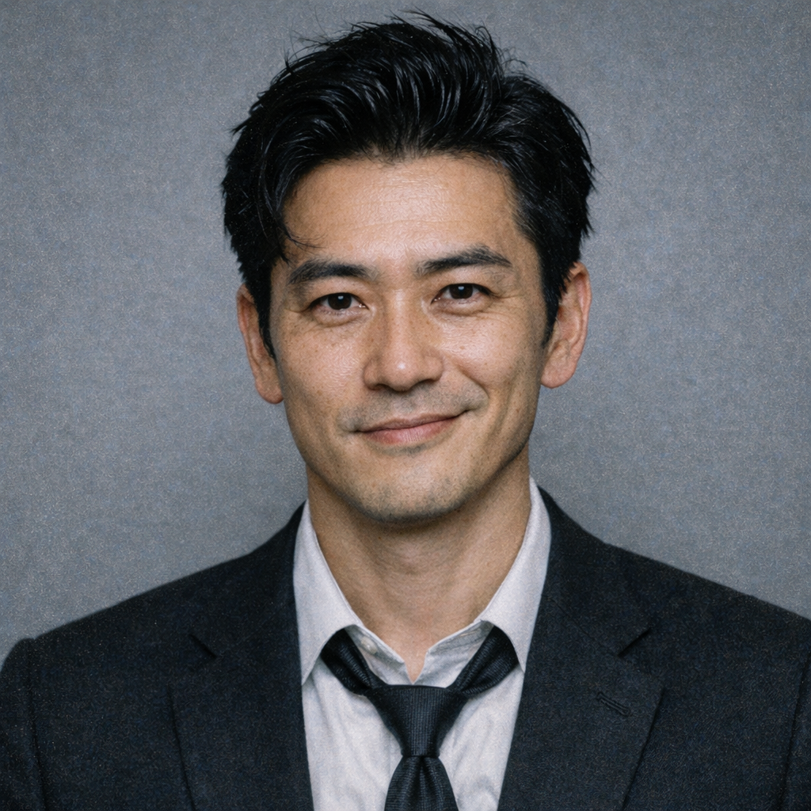
━━━━━━━━━━━━━━━━━━━━━━━━━━━━━━━━━━━━━━━━━━━━━━━━━━
Età 35 · Ruolo Analista Scene del Crimine · Grado Sergente (Junsa-bucho) · Servizio 10 anni
─────────────────────────────────────────────────────────────────
能力 ATTRIBUTI
───────────────────────────────────────────────────────
Attributo | Base | Finale | Note | Variazioni
Distacco | 6 |  | Freddo sulla scena
Pazienza | 4 |  | Impulsivo, cerchi la scorciatoia
Silenzio | 4 |  | Normale
Lucidità | 7 |  | Brillante — noti ogni dettaglio
Ascolto | 4 |  | Normale
Presenza | 6 |  | Sicuro di te, a volte troppo
5 punti da distribuire · max +2 per attributo · max 8 · Scrivi il totale in Finale
─────────────────────────────────────────────────────────────────
気 KI — TENUTA
───────────────────────────────────────────────────────
Attributo Finale più basso + 1d6
Ki Max: ________ ≤ 3 Genkai · = 1 Critico · < 1 Fuori gioco
Ki attuale: _______________________________________________________________
─────────────────────────────────────────────────────────────────
業 GOU — IL DEBITO (SCEGLI UNO)
───────────────────────────────────────────────────────
Il Gou funziona SEMPRE. Successo = dettagli precisi. Fallimento = dettagli vaghi.
▸ Occhio della Gru
Vedi ciò che altri non vedono — il dettaglio che cambia tutto.
Attributo: Lucidità · Costo: 2 Ki
Successo: Noti il dettaglio nascosto e ne capisci immediatamente il significato
Fallimento: Vedi qualcosa di anomalo, ma non riesci a capire cosa significa
▸ Teatro delle Ombre
Guardando una scena, visualizzi come si sono svolti gli eventi.
Attributo: Lucidità · Costo: 2 Ki
Successo: Vedi la sequenza completa degli eventi
Fallimento: Vedi frammenti disconnessi, immagini sfocate
▸ Cuore di Ghiaccio
Ti distacchi completamente dalla situazione. Niente ti tocca.
Attributo: Distacco · Costo: 2 Ki
Successo: Per il resto della scena, agisci normalmente senza bisogno di tiri emotivi
Fallimento: Resti lucido ma la tensione si accumula — il prossimo tiro emotivo ha -2

━━━━━━━━━━━━━━━━━━━━━━━━━━━━━━━━━━━━━━━━━━━━━━━━━━
Gou scelto: ____________________________
悟り SATORI — Successo automatico, 1 volta per sessione: □ Usato

本田 涼太 · HONDA Ryota
━━━━━━━━━━━━━━━━━━━━━━━━━━━━━━━━━━━━━━━━━━━━━━━━━━
人 CHI SEI
───────────────────────────────────────────────────────
Sei brillante. Lo sanno tutti, tu per primo. Vedi cose che altri non vedono. Ricostruisci scene del crimine come se avessi assistito in persona.
Il problema è che la tua mente non si ferma mai. Cerchi stimoli. Adrenalina. Sfide.
Hai iniziato con le scommesse sportive tre anni fa. "Solo per divertimento." Poi le cifre sono cresciute. Ora scommetti su tutto: baseball, sumo, corse di cavalli. Vinci spesso — sei intelligente. Ma quando perdi, perdi grosso.
E ultimamente hai perso più di quanto hai vinto.
─────────────────────────────────────────────────────────────────
影 IL TUO PROBLEMA — IL GIOCO D'AZZARDO
───────────────────────────────────────────────────────
Devi soldi a Murakami, un allibratore indipendente. Non è yakuza — è quasi rispettabile. Ma i debiti sono debiti.
Murakami ha un uomo che si occupa delle riscossioni: Goto Masaru. Goto non minaccia mai. È educato, ragionevole, professionale. Il che lo rende più inquietante.
Sai che hai debiti di gioco con persone che non dimenticano. Sai che Goto potrebbe presentarsi in qualsiasi momento. E sai che se qualcuno in centrale scopre che scommetti illegalmente, la tua carriera è finita.
─────────────────────────────────────────────────────────────────
縁 GOTO MASARU
───────────────────────────────────────────────────────
Età | 45
Occupazione | "Consulente finanziario" (riscossore)
Relazione | Riscossore per Murakami
Cosa vuole | I soldi, preferibilmente. Ma è pragmatico — potrebbe accettare alternative.
Parla di "soluzioni", "accordi", "comprensione reciproca". Sorride sempre. Le minacce sono solo sottintese.
─────────────────────────────────────────────────────────────────
縁者 CONOSCENZA — ODA TAKUMI
───────────────────────────────────────────────────────
Informatore
Ex testimone di un vecchio caso, ora piccolo ricettatore. Conosce il sottobosco di Kyoto, sente voci, sa chi vende cosa a chi.
Contatto: Bazzica al Bar Shinjuku a Gion, tutte le sere dopo le 21.
Costo: Che tu continui a chiudere un occhio sui suoi affari minori.
1 volta per sessione senza conseguenze. La seconda volta → chiede qualcosa in cambio.
─────────────────────────────────────────────────────────────────
面 COME TI COMPORTI
───────────────────────────────────────────────────────
建前 In pubblico: Sei il tecnico sicuro di sé. Fai battute, smorzi la tensione. Sembri sempre sotto controllo.
本音 In privato: L'adrenalina è una droga. Quando non c'è, ti senti vuoto. Le scommesse riempiono quel vuoto. E adesso il vuoto sta per inghiottirti.
Frase tipica: "Aspetta. Guarda qui. Vedi questo? Nessuno l'aveva notato."
Sotto pressione: Diventi più arrogante. Prendi rischi. Scommetti — letteralmente e metaforicamente. A volte funziona. A volte no.
Debolezza: Quando qualcuno lo chiama "fortunato" invece di riconoscere il suo talento. O quando i debiti vengono anche solo sfiorati.
─────────────────────────────────────────────────────────────────
癖 TRATTI PERSONALI
───────────────────────────────────────────────────────
Vizio: Mild Seven. Fuma solo sulla scena del crimine, dice che lo aiuta a pensare.
Tic: Fa roteare una moneta da 500 yen tra le dita quando ragiona.
Oggetto personale: Una lente d'ingrandimento pieghevole nel taschino — vecchia, graffiata, non la cambierebbe mai.
Gusto: Yakitori e birra Asahi al bancone. Mai al tavolo, sempre al bancone.
Superstizione: Non inizia mai un sopralluogo dal lato destro della scena. Dice che porta sfortuna. Non sa spiegare perché.
─────────────────────────────────────────────────────────────────
YAMAMOTO Kenji: “Il capo. Duro, giusto, ma ultimamente lo vedo stanco. Non glielo dirò mai.”
NAKAMURA Shota: “Troppo lento per i miei gusti, ma quando trova qualcosa è sempre la cosa giusta.”
SATO Yuki: “Il ragazzino del laboratorio. Bravo, ma deve smettere di chiedere il permesso per tutto.”
FUJITA Emi: “Mi legge come un libro aperto. Questo mi innervosisce.”
━━━━━━━━━━━━━━━━━━━━━━━━━━━━━━━━━━━━━━━━━━━━━━━━━━
GENKAI 限界 v1.2

